**Tema 3- TP 2- RecyclerView- Tienda de Ropa**

Una Tienda de ropa de la ciudad nos pide que realicemos una aplicación móvil, donde se puedan mostrar sus artículos.

Nos piden que realicemos una demo, con 6 de sus artículos:

* **Pantalón jeans dama**- Talles S-SM-M-L-Xl- **colores: blanco, azul, negro, celeste- Precio $25.000**- Marca XXX- Cantidad disponible XXX.
* **Pantalón jeans de Hombre**- Talles S-SM-M-L-Xl- **colores: azul, negro, celeste, gris.** **$31.000**-Marca XXX- Cantidad disponible XXX.
* **Blusa fibrana dama**- Talles S-SM-M-L-Xl- **colores: verde, azul, negro, estampado- Precio $25.000**- Marca XXX- Cantidad disponible XXX.
* **Camisa de Hombre** - Talles S-SM-M-L-Xl- **colores: azul, rosa, crema, amarillo. $28.000**- Marca XXX- Cantidad disponible XXX.
* **Remera algodón dama**- Talles S-SM-M-L-Xl- **colores: verde, azul, negro, estampado- Precio $25.000**- Marca XXX- Cantidad disponible XXX.
* **Remera algodón de hombre**- Talles S-SM-M-L-Xl- **colores: negro, rojo. - $20.000**-Marca XXX- Cantidad disponible XXX.

**Nos guiamos con el TP1:**

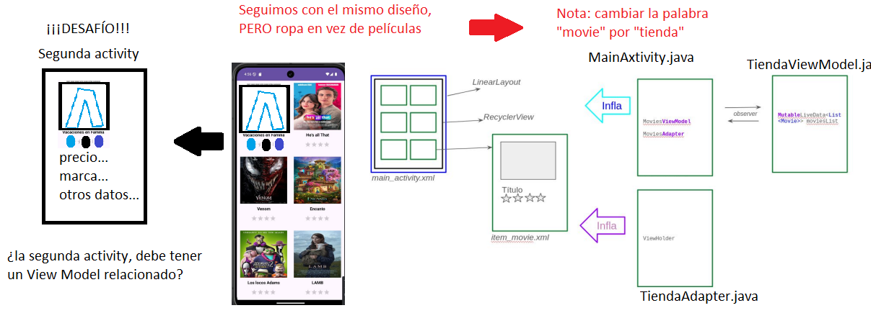

PARTE OBLIGATORIA:

1. Se debe crear una vista con un RecyclerView donde se puedan visualizar los 6 artículos, para esto deberá guiarse con el TP 1 y el paso a paso del power point.
2. En el RecycleView se mostrará una imagen (a su elección) y los datos remarcados en negrita de cada artículo.

PARTE OBLIGATORIA:

* Desafío 1: en lugar de las estrellas, mostrar círculos con los colores disponibles de la prenda.
* Desafío 2: agregar en el adapter algún componente (a su elección) que le permita al usuario hacer click y pasar a otra vista (una segunda activity) dónde se muestren todas las características de la prenda.
* Desafío 3: diseñar la segunda activity donde se mostrarán toda la información del artículo seleccionado, no olvide reemplazar Marca XXX, por una marca determinada (por ejemplo “Lewis”) y Cantidad disponible XXX por una cantidad determinada (por ejemplo 20)